Group12_Project Proposal

活動12:尋寶遊戲-有限狀態機

1. 網站名稱:

金銀島-有限狀態機

1. 組員名單:
   * 1. F74036441 資訊三乙 劉冠文
     2. F74036043 資訊三乙 陳珞安

1. 網站簡介:
   * 1. 故事背景:

身為海盜的你，最重要的目標就是找到金銀島的寶藏！

你需要找到通往金銀島的最佳路線，但是你沒有自己的船隻，所以你必須在每個路過的島嶼(皆有兩艘駛離的船隻，A和B)，選擇其中一艘船，搭乘到下一個島嶼，用此轉乘的方式，前往金銀島。

前往尋寶的路程中，我們希望是以最快的方式(最短路徑)到達，以免金銀島的寶藏被他人搶先了，並千萬要小心別在路途中迷失方向了！

* + 1. 遊戲目的:

藉由不同的路線代表著有限狀態機不同的input，讓學生們可以用較為圖像化、輕鬆的方法來得知有限狀態的的運作方式。

* + 1. 遊戲呈現:

一開始地圖上沒有路線，只看的到所有的島嶼，讓學生們藉由選擇(點擊)在島上出發的船，到下一個點，A路線以紅色/B路線以藍色表示(代表1、0，會用到跟以前用過一樣的input，並不是每次的都不一樣)，並在走過的路線給出標記(讓學生知道以前走過的路，要是下次又回到那邊，該如何往下)，直到到達寶藏島(終點)。

完成之後顯現出之前走的步數，並可以讓學生再次挑戰來達到最短路徑。結束後呈現 有限狀態機的原本意義、對資訊方面所代表的意義，來讓學生真正加深對資訊方面的了解。

講解完後可以讓學生們在選擇”進階挑戰”，用更複雜的有限狀態機，並以1/0作為input，顯現所有路徑，讓學生選出最短路徑就成功了!

最後附上一點結語以及連結(詳細的有限狀態機的document， ex:WIKI)代表結束。

1. 網站架構:

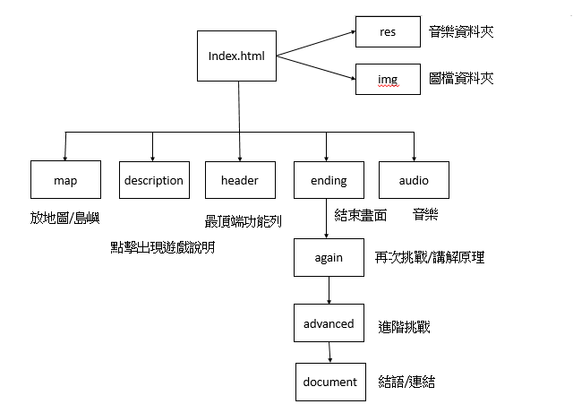

map:主要的遊玩區域，有島嶼以及船。

header:頂端的功能列，預計可以有相關連結、重新開始、(遊戲說明)。

description:遊戲說明。

ending:遊戲結束後呈現得分，並講解有限狀態機的原理，並可以選擇再次挑戰或者是進階挑戰，最後在附上有線狀態機的相關資料提供更一步的參考。

1. 欲實作的系統功能:

一.使船有動畫的效果